УТВЕРЖДЕН

*Председатель*

*контрольно-счетного органа*

*МО МР «Мещовский район»*

*Д.В. Каничевой*

*_____________________*

*«11» марта 2024 года*

## отчет

## о результатах контрольного мероприятия

**«Плановой проверки соблюдения порядка управления и распоряжения имуществом в городском поселении «Город Мещовск» (отделом городского хозяйства администрации МР «Мещовский район»), проверки полноты и своевременности поступлений от его использования в 2022 – 2023 г. (отдельные вопросы – за текущий период 2024 г.)**

1. Основание для проведения контрольного мероприятия: п.1.1.1 плана работы Контрольно-счетного органа на 2024 год.

2. Предмет контрольного мероприятия: Порядок управления и распоряжения имуществом.

3. Объект (объекты) контрольного мероприятия:

* Согласно п. п. 1.2 п1; п2 Положения «Об отделе городского хозяйства администрации муниципального района «Мещовский район» (отдел создан в целях реализации полномочий Администрации ГП «Город Мещовск» как исполнительно-распорядительного органа по вопросам местного значения городского поселения «Город Мещовск») Администрация муниципального района «Мещовский район» Калужской области, отдел городского хозяйства. Юридический адрес: 249240, Калужская область, город Мещовск, пр. Революции, д.47; ИНН/КПП 4013002468 / 401301001;
* МКУ «Карцевский сельский дом культуры». Юридический адрес: 249242, Калужская область, Мещовский р-н, д Карцево, Садовая ул., д. 8; ИНН/КПП 4013004289/ 401301001;

4. Проверяемый период деятельности: с 01.01.2021 г. - 31.12.2023 г.

5. Срок проведения контрольного мероприятия: 08.02.2024 г. – 11.03.2024 г.

6. Цели контрольного мероприятия:

(Цель 1) **Проверка** **порядка управления и распоряжения имуществом в городском поселении**

*Проверено применение нормативной базы по управлению имуществом в поселении: Реестр муниципального имущества (порядок формирования, правильность отражения информации, обновление Реестра и др.); казна муниципального имущества (наличие в учете, правильность отнесения объектов имущества к казне и др.);*

  (Цель 2) **Порядок проведения инвентаризации имущества. Выборочная проверка.**

*Проверено наличие разработанной нормативной базы. Наличие утвержденного порядка инвентаризации имущества и обязательств. Соблюдение порядка проведения инвентаризации, а именно:*

1. *Проверка проведения инвентаризации перед составлением годовой бюджетной отчетности.*
2. *Проведение внезапных инвентаризаций в проверяемом периоде.*
3. *Проведение инвентаризации в соответствии с требованиями Методических указаний по инвентаризации имущества.*
4. *Излишки и недостачи в результате проведенных инвентаризаций.*
5. *Требования Учетной политики к проведению инвентаризации.*
6. *Проведение инвентаризации имущества казны и др.*

  (Цель 3) **Выборочная проверка бухгалтерского учета нефинансовых активов. Выборочная проверка отражения имущества в бухгалтерском учете, бюджетной отчетности (по СЧ. 101, 103, 108)**

*Проверено отражение в бухгалтерских реестрах и бухгалтерской (бюджетной) отчетности информации о муниципальном имуществе - в соответствии с Реестром муниципального имущества, а именно:*

*1.* *Отражение непроизводственных активов Реестра муниципального имущества в регистрах бухгалтерского учета (Сч. 108.55);*

*2. Отражение зданий, сооружений, жилого фонда Реестра муниципального имущества в регистрах бухгалтерского учета (Сч. 108.51);*

*3. Проверка полноты и своевременности поступлений от использования имущества.*

(Цель 4)_**Проверка реализации Муниципальной программы «Управление имущественным комплексом городского поселения «Город Мещовск» (запланированные объемы финансирования, фактически исполненные; соблюдение срок внесения изменений в паспорта муниципальных программ, эффективность реализации).**

**7.** **Выводы и рекомендации:** (*формулируются или по каждой цели, или после изложения результатов по всем целям)*:

**1. В результате выборочной проверки порядка управления и распоряжения имуществом, Реестра имущества городского поселения было выявлено**:

• копии реестров муниципального имущества к проверке за 2022 год и 2023 год представлены в электронном виде без даты, заверенные копий Реестра и оригинал Реестра к проверке не представлены, что нарушает п.5 Приказа Министерства экономического развития № 424 от 30.08.2011 года - реестры муниципального имущества ведутся на бумажных и электронных носителях (в случае несоответствия информации на указанных носителях приоритет имеет информация на бумажных носителях.);

• кадастровая стоимость 9 квартир и 1 здания (выборочно) по последним обновлениям информации Росреестра (ноябрь 2023 г.) оказалась выше чем в Реестре имущества городского поселения на **7 001 791,35 рублей** (Таблица №6). Здание общежития по ул. Толстого д.5, кадастровой стоимостью по данным Росреестра на момент проверки в 23 072 406,03 рублей (реестровой стоимостью имущества – 17 510 052,19 рублей) находится в аварийном и частично разрушенном состоянии (Приложение №1, фото), сумма в учете – 393 600,00 рублей. Согласно запрошенной выписке об основных характеристиках и зарегистрированных правах на объект недвижимости, земельный участок под зданием принадлежит Кировскому индустриально-педагогическому колледжу имени А.П. Чурилина. Объект требует управленческих решений со стороны собственников имущества.

*Таким образом, Реестр к проверке представлен без внесенных изменений и обновлений.*

*Непроизводственные активы по Реестру отражены в бухгалтерском учете.*

• Выборочно проверено фактическое наличие объектов, отраженных в Реестре, проведен визуальный осмотр состояния объектов, результаты проверки с фотографиями отражены в Приложение №1

Учитывая требования Положения о порядке ведения реестра в ГП (Решение №9 от 06.04.2022 г. **рекомендовано:**

• внести в Реестр муниципального имущества ГП «Город Мещовск» все изменения по кадастровой стоимости объектов имущества;

• формы реестра вести в соответствии с Положением о порядке ведения реестра;

• сведения о стоимости недвижимого имущества разделить на «балансовую», «остаточную», «кадастровую»;

• разграничить основания по включению и исключению объектов в Реестр;

• в разделе 3.3 Реестра отразить всю информацию, согласно Положению, по муниципальным учреждениям (реквизиты, размер уставного фонда, регистрационный № и дата гос. регистрации, балансовая стоимость основных фондов, остаточная стоимость основных фондов, среднесписочная численность работников.)

• по объектам: с. Растворово, ул. Поселковая, д.1, кв.1 (дом на 2 - а хозяина); с. Растворово, ул. Поселковая, д.10, кв.1 (дом на 2 а хозяина); г. Мещовск, ул. М. Горького д.13, кв.2 - провести техническую инвентаризацию, оформить технический план, объект поставить на кадастровый учет. После проведения оценки отразить стоимость в Реестре имущества.;

• по двухэтажному кирпично-бревенчатому зданию общежития по адресу г. Мещовск, ул. Л. Толстого, д.5 - обратиться в Минэкономразвития по передаче земельного участка из собственности колледжа в собственность района для принятия последующих управленческих решений

**2. В результате проведения проверки проведения инвентаризации и отражения результатов проверки как в бюджетной отчетности, так и в бухгалтерских документах было выявлено что:**

• после майской инвентаризации 2021 года, связанной с ликвидацией администрации ГП, сумма основных средств составила – 58 133 368,73 рублей по результатам инвентаризации. Сумма основных средств в балансе (на конец года) отражена на 7 514 554,1 рублей больше – в сумме 65 647 922,83 рублей (т.е. до конца года были приняты к учету основные средства на сумму 7 514 554,1 рублей)

*КСО МО МР «Мещовский район» просит предоставить документы, которые смогут отразить какие основные средства были приняты к учету после майской инвентаризации 2021 года с приложением копий первичной документации для проверки правильности отражения основных средств в балансе на 01.01.2022 год.*

• после майской инвентаризации была выявлена недостача по сч. 21,37 (озеленение) в сумме 920352,40 рублей и излишки по сч. 21.37 на сумму 219 430,0 рублей.

В результате проведенной проверки выявлено, что при выполнении работ по озеленению и принятию растений/саженцев к учету, последние были приняты ошибочно по стоимости не соответствующей сметной стоимости. Так, например, одно из растений - "седум (очиток) гибридный", сметной стоимостью 247 375 рублей за 882 шт. был принят к учету в сумме 481 118,40 (с учетом суммы расходов на посадку); в результате, при проведении ликвидационной инвентаризации и сформировалась недостача в сумме 920 352,40 рублей.

Сумма излишек растений/саженцев в размере 219 430,00 рублей никак не могла соответствовать действительности, так как большая часть данных растении оплачена ранее при выполнении контракта по реконструкции и озеленению пл. Ленина с ООО «Альт-Профи» (выборочно: лапчатка кустовая, спирея, сирень кустовая, можжевельник казацкий, кизильник, отраженные в излишках, оплачены и должны были быть приняты к учету по МК на сумму **161 366,66 рублей**).

Таким образом, к сведению, при составлении ликвидационного баланса в 2021 году около 50% растений, высаженных в конце 2020 года по муниципальным контрактам (пл. Ленина , парк на реке Турея) по данным инвентаризации отсутствовали и не нашли своего отражения в учете. Расходование денежных средств на озеленение в 2020 г. можно признать неэффективным.

• после передачи полномочий Администрации МР «Мещовский район» (отделу городского хозяйства), перед составлением годовой отчетности на 01.01.2023 год была проведена инвентаризация в декабре 2022 года, согласно результатам которой стоимость основных средств составила 74 523 960,41 рублей, в представленном балансе сумма основных средств – 84 175 058,41 рублей или на 9 526 498,0 рублей больше чем по результатам инвентаризации за счет принятия к учету после проведения инвентаризации детской игровой площадки (акт о приеме - передачи от 29.12.2022 года представлен).

За 2022 год стоимость основных средств по сравнению с 2021 годом увеличилась на 18 527 135,58 рублей.

Результаты инвентаризации непроизводственных активов (земли) на 01.01.2022 г. – 85 936 347,96 рублей, в балансе отражены на **3 153 637,4 рублей** больше (см. Таблица №1,2,3).

*КСО МО МР «Мещовский район» просит объяснить несоответствие.*

**3. В результате выборочной проверки отражения муниципального имущества в бухгалтерском учете, бюджетной отчетности (по СЧ. 108, 101,103) выявлено что**:

• течении 2022 года стоимость имущества казны по сч 108 – выросла на 26 006 404,23 рублей и составила сумму в размере 40 575 650,36 рублей (по данным бюджетной отчетности);

• стоимость казны за 2022 год увеличилась по бухгалтерской отчетности на 29 751 856,94 рублей (приняты к учету – 75 объектов из них 32 колодца по решению суда), уменьшилась на 3 550 741,45 рублей (приватизировано 3 объекта собственности);

• величина казны за 2023 год снизилась на 11 056 401,61 рублей (за счет приватизации и списания объектов: квартиры по адресу: г. Мещовск, ул. Дегтярева, д. 28, д.25; ул. Советская д.9; ул. П. Хлюстина, д.9) и составила сумму по остаточной стоимости, указанной в балансе - 29 519 248,75 рублей;

• в ходе сверки данных, отраженных в реестре муниципального имущества городского поселения (представленного к проверке) установлено, что в нарушение п.144, 145 Приказа Минфина России № 157н не отражено в бюджетном учете на начало 2023 г. объектов имущества на сумму 13 376 118,61 рублей (11 088 823,20 рублей за вычетом стоимости ЗУ, отраженного на сч.103).

Была проведена проверка отражения зданий, сооружений, жилого фонда Реестра муниципального имущества в регистрах бухгалтерского учета (Сч. 108.51) – (Таблица №6), по результатам выявлено что величина казны (за вычетом одного участка, отраженного на сч.103) - 51 664 473,56 рублей, не соответствует с бюджетным показателям на 11 088 823,20 рублей (40 575 650,36 рублей – 51 664 473,56 рублей).

*КСО МО МР «Мещовский район» просит дать пояснения до 01.07.2024 года сложившейся ситуации.*

• согласно «Положению о ведении муниципальной казны», отчет по контролю за использованием по назначению и сохранностью объектов муниципальной собственности (казны) на Городскую Думу МО ГП «Город Мещовск» не подготавливался и не утверждался.

*КСО МО МР Мещовский район просит представить заверенную копию данного отчета до 01.07.2024 года вместе с Решением.*

• в результате проверки отражения непроизводственных активов (ЗУ) в бюджетном учете (по данным оборотно-сальдовой ведомости (счета 103.11 и 103.13) данные, отраженные в Балансе городского поселения за весь проверяемый период, соответствуют данным бухгалтерского учета по счету «Непроизводственные активы» (земельные участки);

• в результате проведенной проверки отражения непроизводственных активов (земель сельскохозяйственного производства, под коммерческую деятельность, сенокосы, ИЖС) в бухгалтерском учете по данным отдела по управлению имущества администрации МР «Мещовский район» и Росреестра было выявлено что данные бухгалтерского учета по счету 103.13 на 01.01.2024 год не отражают:

- 4 земельных участка сельскохозяйственного назначения стоимостью 5 703 354 ,77 рублей, переданных в хозяйственный оборот согласно договору №27 от 08.08.2023 г. с ООО «Садовод» (ЗУ были предоставлены в аренду после оплаты задолженности по арендной плате за несколько лет по 2-м договорам (задолженность: 106 378,32 рублей + 463 941,47 рублей = 570 319,79 рублей), денежные средства поступили в сумме 563 368,80 рублей (основание - платежного поручения №81,82 от 04.04.2023 г., № 5646, 5654, 5658 от 17.08.2023).

- 7 земельных участка под сенокосы на сумму: 135 695 ,37 рублей + 26 300,00 рублей + 134 264,0 рублей = 296 359,37 рублей

Актив баланса не отражает земельные участки кадастровой стоимостью **5 999 714,14** рублей. Земельные участки следует принять к учету.

**4. В результате проверки отражения непроизводственных активов Реестра муниципального имущества в регистрах бухгалтерского учета (Сч. 108.55) было установлено**, что все 13 земельных участков, отраженных в Реестре имущества за 2022 года, приняты к бухгалтерскому учету; 12 шт. – в казне на сумму 2 352 734,96 рублей (на конец 2022 г.), 1 шт. – на сч. 103.11 - 2 287 295,41 рублей (неправильное отражение в учете).

**5. В результате проверки полноты и своевременности поступлений от использования имущества было выявлено что** большую часть доходов от использования имущества городское поселение получает от продажи земельных участков. За 2023 год было продано земельных участков на 222 577 рублей меньше чем в 2022 г. и на 352 531,75 рублей больше получено доходов от аренды земельных участков (Диаграмма №1)

Ни все доходы поступали в полном объеме и вовремя.

*Рекомендовано отслеживать своевременное проведение переоценки стоимости арендной платы по контрактам; проводить работу по взысканию задолженности.*

**6. В результате проверки реализации муниципальной программы «Управление имущественным комплексом в ГП «Город Мещовск» выявлено что** в нарушение «порядка разработки и утверждения ведомственных целевых программ» не соблюдается требование ст. 179 БК РФ «Государственные (муниципальные) программы подлежат приведению в соответствие с законом (решением) о бюджете не позднее трех месяцев со дня вступления его в силу» (объемы финансирования в программе за 2022 год не совпадают с бухгалтерской отчетностью, представленной к проверке в КСО МР «Мещовский район» ранее. )

Во время проведения проверки в муниципальную программу внесены изменения.

О результатах и принятых мерах необходимо проинформировать *КСО МО МР «Мещовский район»* до «01» июля 2024 года.

Приложения: 1. – Результаты выездной проверки.

Приложение 2 – Таблица № 1, 2, 3.

Приложение 3 - Таблица №6

Приложение 4 – Диаграмма №1

|  |  |
| --- | --- |
| Председатель | _________________ Д.В. Каничева |

**Приложение № 1**

**Результаты выездной проверки**

|  |  |  |  |  |
| --- | --- | --- | --- | --- |
| Объект собственности/ пор.номер, Объект собственности в Реестре имущества ГП | Адрес | Кадастровый номер | Фактическое наличие, состояние по визуальному осмотру, описание |  |
| 209 (200) квартира | с. Растворово, ул. Поселковая, д.1, кв.1  (дом на 2 - а хозяина) | На кадастровом учете не стоим, право собственности не зарегистрировано | Удовлетворительное  По приказу Минэкономразвития в 2008 г. квартира была передана в ГП. Заключен договор соц. найма с Соловьевым в 2009 г., в 2023 г. проведен ремонт крыши, окна -пластиковые, цоколь - не разрушен(бетонный), стены бетонные – целые, на террасе окна заколочены, фронтон покрашен, дом отапливается печью. | Рекомендовано провести техническую инвентаризацию, оформить технический план, объект поставить на кадастровый учет. После проведения оценки отразить стоимость в Реестре имущества. |
|  | | | | |
| 210 (201) | с. Растворово, ул.Поселковая,д.5,кв.1 (дом на 2 а хозяина) | 40:15:090501:145 на кадастровом учете стоит, кадастровая стоимость по Реестру -  387 423,99 рублей | Неудовлетворительное  По приказу Минэкономразвития в 2008 г. квартира была передана в ГП. Заключали договор соц. найма, с 2011 г не используется. Объект находится в аварийном состоянии, но не признан таким. Крыша - частично провалена, стены сруба - целые, окна -деревянные, перекошенные; цоколь - разрушен, дверь - заперта |  |
| C:\Users\amesh\Documents\ПОСЛЕ РЕГИСТРАЦИИ ЮР. ЛИЦА БАЗА после реформы\02-06 АКТЫ КМ И ЭАМ(в отношении организаций и учреждений (не бюджет), ЭКСПЕРТИЗА ПРОЕКТОВ Б.и мпа, мп\АКТЫ КМ\ИМУЩЕСТВО ГОРОД - нет\ФОтО\6460c268-b209-4125-a423-b9f2fca7b5f7.jpg | | | | |
| 211(202) | с. Растворово, ул.Поселковая,д.10,кв.1 (дом на 2 а хозяина) | На кадастровом учете не стоим, право собственности не зарегистрировано | Удовлетворительное.  По приказу Минэкономразвития в 2008 г. передано ГП. По договору соц.найма зарегистрированы (Забалуевы).  Осмотр: крыша -шифер не провалена (есть мелкие пробоины) , окна -деревянные - не разбиты и не перекошены, венцы сруба - целые, фундамент – бетонный в хорошем состоянии, терраса не перекошена (стекла целые), дом закрыт . | Рекомендовано провести техническую инвентаризацию, оформить технический план, объект поставить на кадастровый учет. После проведения оценки отразить стоимость в Реестре имущества. |
| C:\Users\amesh\Documents\ПОСЛЕ РЕГИСТРАЦИИ ЮР. ЛИЦА БАЗА после реформы\02-06 АКТЫ КМ И ЭАМ(в отношении организаций и учреждений (не бюджет), ЭКСПЕРТИЗА ПРОЕКТОВ Б.и мпа, мп\АКТЫ КМ\ИМУЩЕСТВО ГОРОД - нет\ФОтО\112cec81-2f83-4858-ab34-2678c323033f.jpg | | | | |
| 212 (203) | с. Серебряно, ул. Центральная, д.24,кв.1( на 2 семьи) | На кадастровом учете не стоим, право собственности не зарегистрировано | Неудовлетворительное.  По приказу Минэкономразвития в 2008 г. была передана в ГП. Заключали договор соц. найма с Петровыми - дети сироты. Признан непригодным для проживания (Акт о признании жилья непригодным для проживания представлен). Крыша - старый шифер без пробоин, венцы сруба - целые, окна - забиты, терраса – разбита и перекошена, цоколь - разрушен |  |
| C:\Users\amesh\Documents\ПОСЛЕ РЕГИСТРАЦИИ ЮР. ЛИЦА БАЗА после реформы\02-06 АКТЫ КМ И ЭАМ(в отношении организаций и учреждений (не бюджет), ЭКСПЕРТИЗА ПРОЕКТОВ Б.и мпа, мп\АКТЫ КМ\ИМУЩЕСТВО ГОРОД - нет\ФОтО\8c8edd44-caec-4d73-bc08-7b408bd2951c.jpg | | | | |
| 213 (204) | г. Мещовск, ул.  М. Горького д.13, кв.2 | На кадастровом учете не стоим, право собственности не зарегистрировано | Удовлетворительное, Никто не проживает, есть зарегистрированные.  Осмотр: крыша - шифер-целая (один лист отсутствует), цоколь – бетонный -целый, окна - деревянные - целые, кирпичная облицовочная кладка - целая, окна террасы – заколочены. Подъезд хороший (гравийное покрытие). | Рекомендовано провести техническую инвентаризацию, оформить технический план, объект поставить на кадастровый учет. После проведения оценки отразить стоимость в Реестре имущества. |
| C:\Users\amesh\Documents\ПОСЛЕ РЕГИСТРАЦИИ ЮР. ЛИЦА БАЗА после реформы\02-06 АКТЫ КМ И ЭАМ(в отношении организаций и учреждений (не бюджет), ЭКСПЕРТИЗА ПРОЕКТОВ Б.и мпа, мп\АКТЫ КМ\ИМУЩЕСТВО ГОРОД - нет\ФОтО\3ded0295-2d0b-4783-a3a3-eda5ae09b142.jpg | | | | |
| 218 (209) Двухэтажное кирпично- бревенчатое здание общежития | г. Мещовск, ул. Л. Толстого, д.5 | 40:15:100202:49 23 072 406,03 рублей | ЗУ зарегистрирован на педколледж, в здании 2 е части : пристрой (полностью разрушен), другая -постройка 1880 года - частично разрушена. Окна - разбиты, цоколь - без разрушений | Рекомендовано обратиться в Минэкономразвития по передаче земельного участка из собственности колледжа в собственность района для принятия последующих управленческих решений |
|  | | | | |

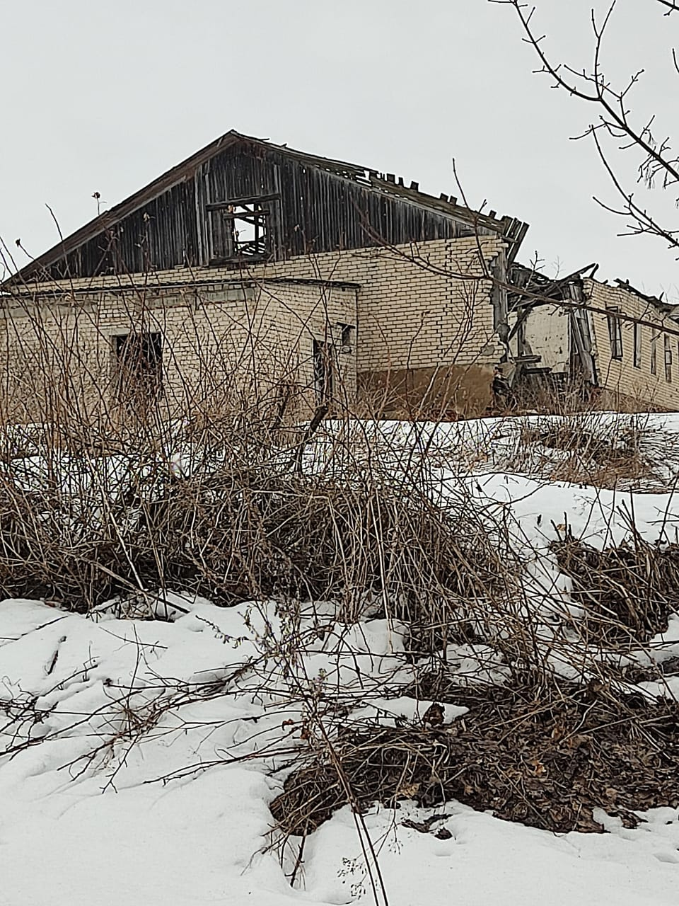

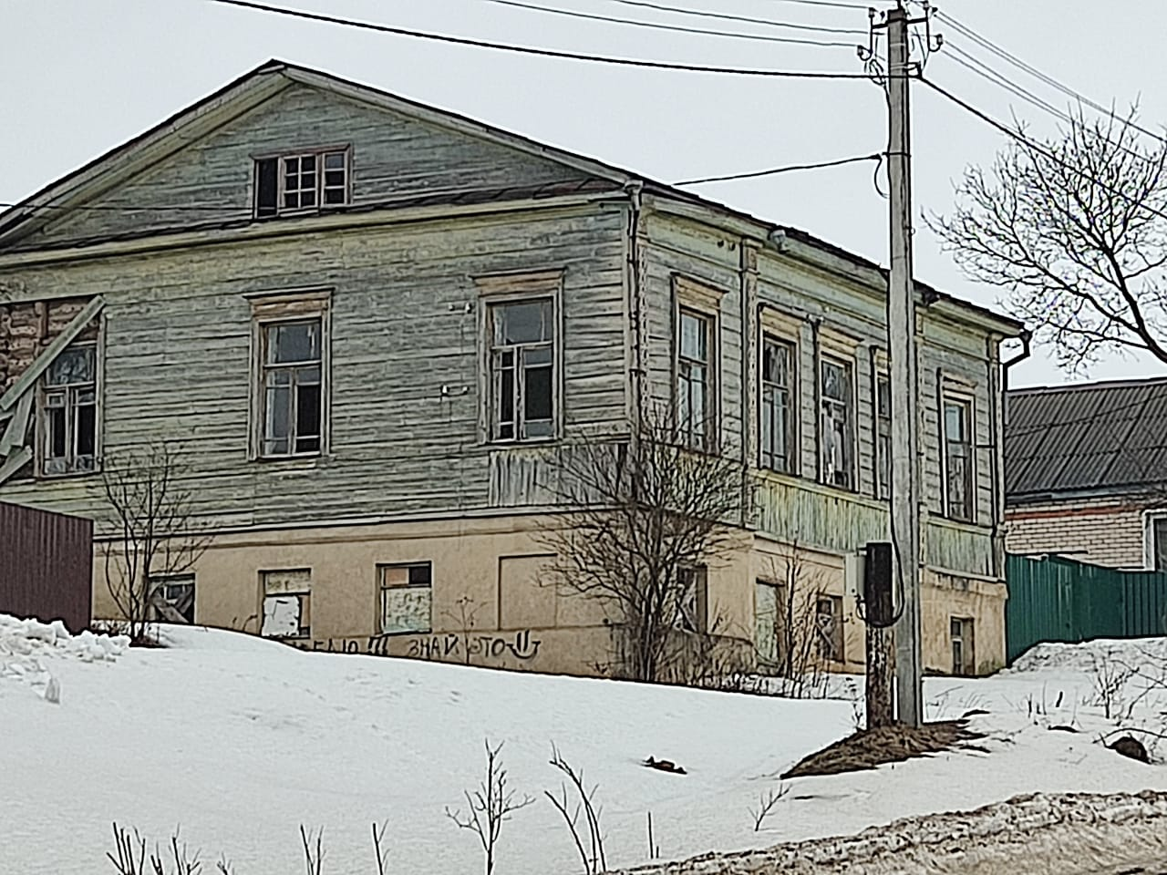

**Приложение №2**

**Таблица №1**

**Результаты инвентаризации по причине ликвидации в мае 2021 года и инвентаризации в декабре 2022 года**

(рублей)

|  |  |  |  |  |
| --- | --- | --- | --- | --- |
| **СЧ. 101** | **СЧ. 105** | **СЧ. 103** | **СЧ. 108** | **СЧ. 21.34(36,35,37)** |
| 838 293,41 |  |  |  | 29500 |
| 40 504 532,6 | 149853,96 | 85936348 | 14143533,6 | 1417614,60 |
| 1921274,03 | 1849,6 |  |  | 164697,75 |
| 37320 | 16625,96 |  |  | 15551 |
| 40020 |  |  |  | 9160,6 |
| 24400 |  |  |  | 28713 |
| 72197 |  |  |  | 685841,7 |
| 667125 |  |  |  | 2010 |
| 20585 |  |  |  | 58437,5 |
| 10644324,65 |  |  |  | 28445,8 |
| 69683 |  |  |  | 44831,64 |
| 64400 |  |  |  | 10470 |
| 92307,68 |  |  |  | 41749 |
| 1025745,6 |  |  |  | 8000 |
| 340332,16 |  |  |  | 42912 |
| 1770828,6 |  |  |  |  |
| **58133368,73** | **168329,52** | **85936348** | **14143533,6** | **2587934,59** |
| ***Инвентаризация в конце года 2022, на 01.01.2023*** | | | | |
| **101** | **105** | **103** | **108** | **21 (34,35,36)** |
| 1889925,75 | 144744,01 | инвентаризация не проведена |  | 47519 |
| 4736272,98 | 15002,53 |  |  | 42372 |
| 83450 | 17217 |  |  | 22893,6 |
| 149715,16 | 13585 |  |  | 25520 |
| 1213516,24 |  |  |  | 199236,04 |
| 5810627,59 |  |  |  | 4590 |
| 16223360,21 |  |  |  | 131686,43 |
| 53900 |  |  |  | 146265,2 |
| 80550 |  |  |  | 46400,92 |
| 23520 |  |  |  | 55502,00 |
| 24500 |  |  |  | 11320,6 |
| 42010116,34 |  |  |  | 28271 |
| 21500 |  |  |  | 1371536,24 |
| 16085 |  |  |  | 24738,64 |
| 21500 |  |  |  | 18160 |
| 24400 |  |  |  | 21556 |
| 730821,60 |  |  |  | 27661,5 |
| 47070 |  |  |  | 93695,08 |
| 1487729,54 |  |  |  | 21136,04 |
|  |  |  |  | 17217,0 |
|  |  |  |  | 39810,0 |
|  |  |  |  | 370168,59 |
| **74648560,41** | **190548,54** | **0** | **0** | **2767255,88** |

**Таблица №2**

**Выявленная разница между результатами инвентаризации и отражением сведений об объекте в балансе**

|  |  |  |  |  |  |  |  |
| --- | --- | --- | --- | --- | --- | --- | --- |
| Счет | Сведения за 2021 год по балансу (справке к балансу) на 01.01.2022 | | | | Изменения по балансу (данные на конец года - данные на начало года) | Результат инвентаризации  (по балансовой стоимости объектов) май 2021 г. | Разница между показателями бюджетной отчётности и результатами инвентаризации |
|  | начало года | конец года | | Остаточная стоимость на конец года |  |  | больше в Балансе на |
| ОС 101 | 1505359 | 65647922,83 | | 53758792,6 | 64142563,83 | 58133368,73 | -7 514 554,1 |
| Материальные запасы 105 | 30327 | 192618,33 | | 192618,33 | 162291,33 | 168329,52 | 6038,19 |
| ЗЕМЛЯ 103 | 2287295,41 | 89089985,36 | | 89089985,36 | 86802689,95 | 85936347,96 | -3 153 637,4 |
| КАЗНА 108 | 0 | 14569246 | | 14569246 | 14569246 | 14143533,6 | -425 712,4 |
| Основные средства 21.34(36,35,37) | 328 609,87 | 2 847 390,11 | | 2 847 390,11 | 2 518 780,24 | 2 587 934,59 | -259 455,52 |
| Права пользования 111 |  | 14400 | | 14400 | 14400 |  |  |
|  | Валюта баланса | | | 157625042 | 165691191,1 |  |  |
|  |  | |  |  |  |  |  |
|  |  |  |  |

(рублей)

|  |  |  |  |  |  |  |
| --- | --- | --- | --- | --- | --- | --- |
|  | Сведения за 2022 год по балансу (справке к балансу) на 01.01.2023 | | | Изменения по балансу (данные на конец года - данные на начало года) | Результат инвентаризации (балансовая стоимость) в конце года | Разница между показателями бюджетной отчётности и результатами инвентаризации |
| ОС 101 | 65647922,8 | 84175058,41 | 64155672,94 | 18527135,58 | 74 648 560,41 | -9 526 498,0 |
| Мат.зап. 105 | 192618,33 | 202 375,9 | 202375,9 | 9757,57 | 190 548,54 | -11 827,36 |
| ЗЕМЛЯ 103 | 89089985,4 | 86171539,54 | 86171539,54 | -2918445,82 | не проводилась |  |
| КАЗНА 108 | 14569246,1 | 40575650,36 | 40575650,36 | 26 006 404,23 | не проводилась |  |
| Права пользования 111 | 14400 | 14400 | 14400 | 0 |  |  |
|  | Валюта баланса | | 191119639 | 41624851,56 |  |  |
| Основные средства 21.34(36,35,37) | 2847390,11 | 2767238,84 |  |  |  |  |  |
| 2 767 238,84 | 80 151 | 2 767 255,88 | соответствует |  |

**Таблица № 3**

**Разница между показателями бухгалтерского и бюджетного учета за 2023 год**

(рублей)

|  |  |  |  |  |  |  |
| --- | --- | --- | --- | --- | --- | --- |
|  | 2023 год по балансу на 01.01.2024 | | | Изменения по балансу (данные на конец года - данные на начало года) | Данные по оборотно-сальдовой ведомости на 01.01.2024 | Разница между бюджетной и бухгалтерской отчетностью |
| ОС 101 | 84 175 058,4 | 94 070 224,55 | 62 401 387,03 | 9 895 166,14 | 94 070 224,55 | соответствует |
| Мат.зап. 105 | 202375,9 | 489260,5 | 489260,5 | 286 884,6 | 489 260,50 | соответствует |
| ЗЕМЛЯ 103 | 86 171 539,5 | 78 708 049,71 | 78708049,71 | -7 463 489,83 | 78708049,71 | соответствует |
| КАЗНА 108 | 40575650,4 | 29519248,75 | 29519248,75 | -11 056 401,6 | 29 519 248,75 (за вычетом амортизации) | **списание объектов, приватизация** |
| Права пользования 111 | 14400 | 14400 | 14400 | 0 |  |  |
|  | Валюта баланса | | 28961173 | -8 337 840,7 |  |  |
| Основные средства 21.34(36,35,37 | 2767238,84 | 2896173,59 | 2896173,59 | 128 934,75 | 2 433 659,00 | соответствует |

**Приложение №3**

**Таблица №6**

(рублей)

**Проверочная таблица. Расхождения**

|  |  |  |  |  |  |  |
| --- | --- | --- | --- | --- | --- | --- |
| Объект собственности/ порядковый номер в реестре | Адрес | Кадастровый номер | Кадастровая стоимость на момент проверки | Стоимость объекта по Реестру | Расхождения | Отражено в балансе (на конец 2022 г) |
| квартира (189) | г. Мещовск, ул. Мира, д.37, кв.2 | 40:15:100218:120 | 210586,1 | 203897,63 | 6688,47 |  |
| квартира (215) | д. Коровино, ул. Новая, д.2, кв.1 | 40:15:110203:93 | 1046927,38 | 946457,51 | 100469,87 |  |
| бревенчатое здание общежития (1880 г.п.) (218) | г. Мещовск, ул. Л. Толстого, д.5 | 40:15:100202:49 | 23 072 406,03 | 17 510 052,19 | 5562353,84 | 393600 |
| квартира (190) | г. Мещовск, ул. Мира, д.21, кв.10 | 40:15:100213:108 | 1007337,21 | 808132,53 | 199204,68 |  |
| квартира (193) | г. Мещовск, ул. П. Хлюстина, д.9, кв.13 | 40:15:100120:242 | 1420297,73 | 1114912,79 | 305384,94 |  |
| квартира (196) | г. Мещовск, пр. Революции, д.46, кв.2 | 40:15:100207:50 | 1 215 011,00 | 964134,57 | 250876,43 |  |
| квартира (199) | г. Мещовск, пр. Революции, д.13, кв.11 | 40:15:100120:197 | 1135484,04 | 824014,69 | 311469,35 |  |
| квартира (286) | г. Мещовск, ул. Дегтярева, д.25, кв.8 | 40:15:100233:175 | 935104,78 | 669761,01 | 265343,77 |  |
| Итого: |  |  | **30043154,27** | **23041362,92** | **7001791,35** |  |

**Приложение № 4**

**Диаграмма № 1**

**Доходы от использования имущества городского поселения**

(рублей)